**ЛАБОРАТОРНАЯ РАБОТА № 1**

**АВТОМАТИЗАЦИЯ ДЕЛОПРОИЗВОДСТВА СРЕДСТВАМИ MS EXCEL**

**Разработка электронной формы**

**Задание 1.** Необходимо разработать электронную форму документа Авансовый отчет, отображенную на рис.1.

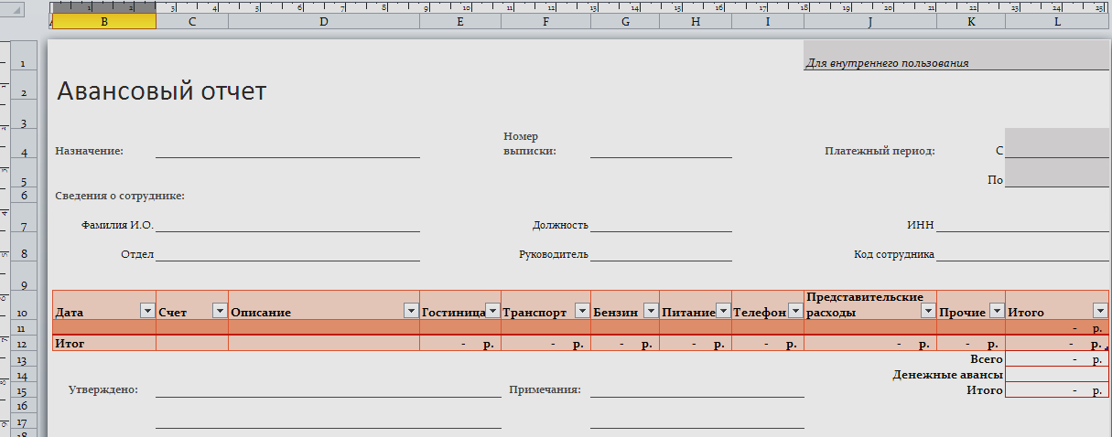

Для этого используется такая функция MS Excel как, управление связанными данными и их анализ (**Вставка таблицы**). Вставленная таблица дает возможность упорядочивать данные (фильтр), соблюдать правила оформления финансовых документов путем установки пользовательских форматов, подводить итоги по различным показателям.

Начните работу с создания шаблона. Для этого выполните команды:

* **Файл/Создать/Мои шаблоны/**переключатель*шаблон***/ОК.**

**Создание таблицы для управления связанными данными**

* Установите режим **Разметка страницы** с помощью команды на вкладке **Вид**.
* На вкладке **Разметка страницы** в окне диалога команды **Параметры страницы** установите альбомную ориентацию листа и следующие значения полей: верхнее, нижнее – 1,9; левое, правое – 1,3; верхний и нижний колонтитул – 1,3. В области верхнего колонтитула в центре наберите Организация (размер шрифта – 10). В области нижнего колонтитула с помощью специальных кнопок вставьте номер страницы и общее количество страниц (напр., Стр. 1 из 1).
* Выполните команду **Вставка/Таблица**.
* Укажите в окне диалога диапазон расположения данных $B$10:$L$11. Установите флажок *Таблица с заголовками*.
* Выберите соответствующий стиль оформления таблицы на вкладке **Конструктор** (вставленная таблица должна быть выделена).
* Для возможности подведения итогов по столбцам добавьте строку, установив флажок *Строка итогов* в области **Параметры стилей таблиц**.
* Переименуйте столбцы в строке заголовков так, как показано на рисунке 1.
* В ячейках Е12:L12 в раскрывающемся списке выберите параметр *Сумма*. Установите для блока Е11:L12, предварительно выделив его, финансовый формат с помощью команды **Ячейки/Формат/Формат ячеек/Число.**
* В ячейке L11 наберите формулу =СУММ(Е11:К11). Обратите внимание на то, как отображается формула в адресной строке.
* Значение ячейки L13 установите равным значению ячейки L12. Для этого наберите формулу = L12.
* Для вычисления итогового показателя с учетом денежного аванса в ячейке L15 наберите =L13-L14.
* Для ячеек L13:L15 установите финансовый формат.
* Наберите и оформите оставшуюся часть документа. Cохраните шаблон с именем Шаблон_Авансовый отчет_ФИО.

Создайте документ на основе разработанной формы, заполнив поля произвольными данными.

* Создайте документ на основе шаблона.
* Добавьте новую строку перед строкой итогов (12). Для этого выделить строку/контекстное меню/**Вставить**.
* Обратите внимание на автоматическое вычисление итоговых значений.
* Сохраните документ.

**Задание 2**. Создайте шаблон Выписка по счету (рис. 2).

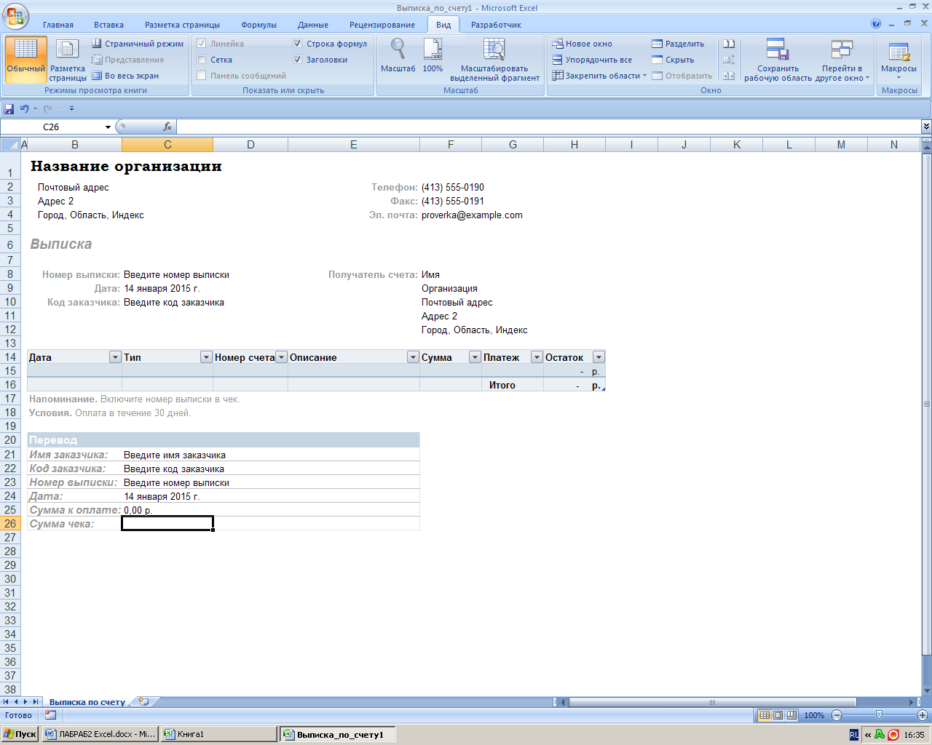

Дата в ячейке С9 должна соответствовать текущей дате. Для установки текущей даты используйте функцию СЕГОДНЯ() (вкладка **Формулы**/область **Библиотека функций**/команды **Дата и время**). Формат даты установите как показано на рис.2.

Данные в ячейках С22:С25 всегда должны соответствовать данным аналогичных ячеек в верхней части документа. Так, если в ячейке С10 изменится код заказчика, то он автоматически изменяется и в ячейке С22.

* Сохраните форму с именем Форма_Выписка_ФИО.
* Создайте документ на основе разработанной формы, заполнив поля произвольными данными.

<http://www.management.com.ua/bpr/bpr027-6.html>

<http://www.cfin.ru/itm/excel/pikuza/07.shtml>http://ru.wikihow.com